滕州市司法局
2025年政府信息公开工作年度报告

根据《中华人民共和国政府信息公开条例》第五十条规定，现将市司法局2025年政府信息公开工作情况编制年度报告，向社会公布。本报告涵盖总体情况、主动公开、依申请公开、行政复议与行政诉讼、存在问题及改进措施、其他事项等内容，数据统计期限为2025年1月1日至12月31日。
一、总体情况
2025年，市司法局深入贯彻《中华人民共和国政府信息公开条例》要求及上级政务公开工作部署，将政府信息公开与司法行政核心职能深度融合，聚焦法治建设、政务服务、执法监督等重点领域，全面推进主动公开、规范依申请公开、强化平台建设、健全监督保障，以公开促落实、促规范、促服务，为法治城市建设提供了透明高效的信息支撑。
（一）主动公开政府信息情况
滕州市司法局在滕州市人民政府官网司法局栏目、滕州市人民政府官网全年累计主动公开政府信息278条。其中工作动态170条，矫务公开51条，市司法局网站政务公开专题版块主动公开政府信息57余条，其中通知公告7条，规范性文件备案目录和清理结果11条，规划计划4条，财政信息6条，政府工作报告及惠民实事执行落实情况5条，部门政务公开培训2条，建议提案工作7条，其他政府信息发布及修改15余条。开展政务公开业务培训4次，组织政府开放日活动2场，信息公开工作规范化、专业化水平持续提升。
（二）依申请公开工作情况
1、2025年，市司法局受理政府信息公开申请10件（包括邮寄申请等方式），结转上年政府信息公开申请0件，共计10件，与上年相比，数量略有下降。
2、处理情况。共答复政府信息公开申请10件。均为吴正当理由大量反复申请件。
3、因政府信息公开行政申请提起行政复议、行政诉讼的情况。2025年，针对滕州市司法局有关政府信息公开事务的行政复议案件2件。
（三）政府信息管理情况
参照上级政府信息主动公开目录，结合本单位实际，完善了本单位信息公开目录；严格落实信息公开保密审查制度，严格执行“三审三校”制度，安排专人负责政府信息公开的编辑、审核与发布，对敏感信息、身份信息等数据进行必要的“脱敏”处理。
（四）政府信息公开平台建设
今年以来，滕州市司法局在官方网站（中国滕州）、微信订阅号（法治滕州）等平台累计推送政府信息（工作动态）732条，形成多平台联动传播效应。5月21日上午，市司法局走进《政风行风热线》节目，通过直播与听众交流，倾听民意民声，接受百姓监督。直播过程中，针对群众来电咨询的关于法律援助、委托公证、行政复议、房产过户、邻里纠纷以及其他有关自身合法权益保障等方面的问题，相关负责人一一进行了认真讲解和耐心解答。6月25日，市司法局组织举办“社区矫正中心开放日”活动。邀请了市人大代表、政协委员和政法委、公检法相关业务科室负责人等10余人走进社区矫正中心，零距离接触社区矫正工作。8月7日，市司法局举办“政府开放日”活动，邀请人大代表、政协委员、法治环境监督员、行政执法与执法复议监督员、人民调解员、人民陪审员、人民监督员、党员基层群众代表等11名代表走进司法行政一线，“面对面”共商法治建设良策。同时，市司法局常态化推送公共法律服务、法律援助、公证服务等民生领域信息，发布免费法律咨询指引、特殊群体援助流程等便民信息。
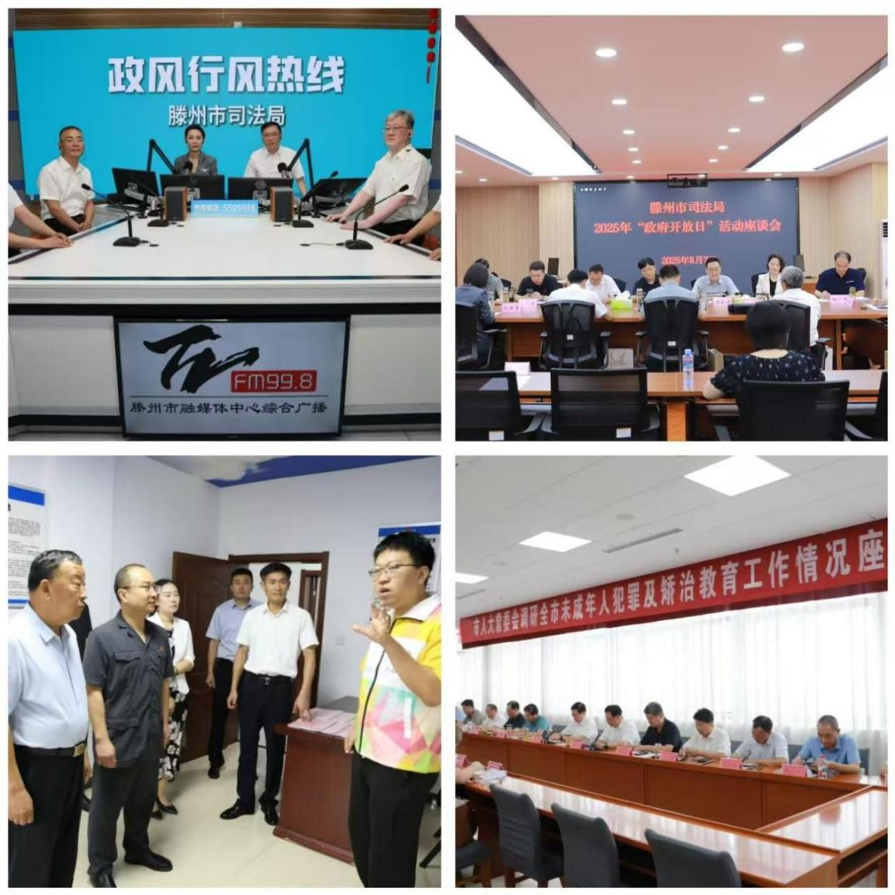
（五）监督保障工作
市司法局信息化建设办公室具体负责政府信息公开工作；市司法局办公室为保密工作部门，负责信息公开保密审查工作，实行主要领导总负责、分管领导组织协调、责任科室和专门审查人员具体实施的管理机制。在“4·15”全民国家安全教育日等关键时间节点开展保密安全教育，组织机关干部学习修订后的《中华人民共和国保守国家秘密法实施条例》，增强保密意识，防范数据泄露。2025年，市司法局在政府信息公开工作中未出现失密、泄密情况。纳入滕州市直部门绩效考核，未进行社会评议，未发生责任追究情况。
二、主动公开政府信息情况
第二十条第（一）项
信息内容 | 本年制发件数 | 本年废止件数 | 现行有效件数
规章 | 0 | 0 | 0
行政规范性文件 | 0 | 0 | 0
第二十条第（五）项
信息内容 | 本年处理决定数量
行政许可 | 0
第二十条第（六）项
信息内容 | 本年处理决定数量
行政处罚 | 0
行政强制 | 0
第二十条第（八）项
信息内容 | 本年收费金额（单位：万元）
行政事业性收费 | 0
- 收到和处理政府信息公开申请情况
（本列数据的勾稽关系为：第一项加第二项之和，  等于第三项加第四项之和） |  |  | 申请人情况
 |  |  | 自然人 | 法人或其他组织 |  |  |  |  |  | 总计
 |  |  | 自然人 | 商业企业 | 科研机构 |  | 社会公益组织 | 法律服务机构 | 其他
一、本年新收政府信息公开申请数量 |  |  | 10 | 0 | 0 |  | 0 | 0 | 0 | 10
二、上年结转政府信息公开申请数量 |  |  | 0 | 0 | 0 |  | 0 | 0 | 0 | 0
三、本年度办理结果 | （一）予以公开 |  | 0 | 0 |  | 0 | 0 | 0 | 0 |  | 0
三、本年度办理结果 | （二）部分公开（区分处理的，只计这一情形，不计其他情形） |  | 0 | 0 |  | 0 | 0 | 0 | 0 |  | 0
三、本年度办理结果 | （三）不予公开 | 1.属于国家秘密 | 0 | 0 | 0 |  | 0 | 0 | 0 | 0
三、本年度办理结果 | （三）不予公开 | 2.其他法律行政法规禁止公开 | 0 | 0 | 0 |  | 0 | 0 | 0 | 0
三、本年度办理结果 | （三）不予公开 | 3.危及“三安全一稳定” | 0 | 0 | 0 |  | 0 | 0 | 0 | 0
三、本年度办理结果 | （三）不予公开 | 4.保护第三方合法权益 | 0 | 0 | 0 |  | 0 | 0 | 0 | 0
三、本年度办理结果 | （三）不予公开 | 5.属于三类内部事务信息 | 0 | 0 | 0 |  | 0 | 0 | 0 | 0
三、本年度办理结果 | （三）不予公开 | 6.属于四类过程性信息 | 0 | 0 | 0 |  | 0 | 0 | 0 | 0
三、本年度办理结果 | （三）不予公开 | 7.属于行政执法案卷 | 0 | 0 | 0 |  | 0 | 0 | 0 | 0
三、本年度办理结果 | （三）不予公开 | 8.属于行政查询事项 | 0 | 0 | 0 |  | 0 | 0 | 0 | 0
三、本年度办理结果 | （四）无法提供 | 1.本机关不掌握相关政府信息 | 0 | 0 | 0 |  | 0 | 0 | 0 | 0
三、本年度办理结果 | （四）无法提供 | 2.没有现成信息需要另行制作 | 0 | 0 | 0 |  | 0 | 0 | 0 | 0
三、本年度办理结果 | （四）无法提供 | 3.补正后申请内容仍不明确 | 0 | 0 | 0 |  | 0 | 0 | 0 | 0
三、本年度办理结果 | （五）不予处理 | 1.信访举报投诉类申请 | 0 | 0 | 0 |  | 0 | 0 | 0 | 0
三、本年度办理结果 | （五）不予处理 | 2.重复申请 | 0 | 0 | 0 |  | 0 | 0 | 0 | 0
三、本年度办理结果 | （五）不予处理 | 3.要求提供公开出版物 | 0 | 0 | 0 |  | 0 | 0 | 0 | 0
三、本年度办理结果 | （五）不予处理 | 4.无正当理由大量反复申请 | 10 | 0 | 0 |  | 0 | 0 | 0 | 10
三、本年度办理结果 | （五）不予处理 | 5.要求行政机关确认或重新  出具已获取信息 | 0 | 0 | 0 |  | 0 | 0 | 0 | 0
三、本年度办理结果 | （六）其他处理 | 1.申请人无正当理由逾期不补正、行政机关不再处理其政府信息公开申请 | 0 | 0 | 0 |  | 0 | 0 | 0 | 0
三、本年度办理结果 | （六）其他处理 | 2.申请人逾期未按收费通知要求缴纳费用、行政机关不再处理其政府信息公开申请 | 0 | 0 | 0 |  | 0 | 0 | 0 | 0
三、本年度办理结果 | （六）其他处理 | 3.其他 | 0 | 0 | 0 |  | 0 | 0 | 0 | 0
三、本年度办理结果 | （七）总计 |  | 10 | 0 | 0 |  | 0 | 0 | 0 | 10
四、结转下年度继续办理 |  |  | 0 | 0 | 0 |  | 0 | 0 | 0 | 0
四、政府信息公开行政复议、行政诉讼情况
行政复议 |  |  |  |  | 行政诉讼
结果  维持 | 结果纠正 | 其他结果 | 尚未  审结 | 总  计 | 未经复议直接起诉 |  |  |  |  | 复议后起诉
 |  |  |  |  | 结果维持 | 结果纠正 | 其他  结果 | 尚未  审结 | 总计 | 结果维持 | 结果  纠正 | 其他  结果 | 尚未审结 | 总计
0 | 0 | 0 | 2 | 2 | 0 | 0 | 0 | 0 | 0 | 0 | 0 | 0 | 0 | 0
五、存在的主要问题及改进情况
存在的问题：一是公开内容精准性不足；部分重点领域信息公开不够细化，政策解读针对性不强，对群众关切的核心条款阐释不够深入；二是公开渠道融合不够；线上线下公开渠道联动不足，政务新媒体互动回应效率有待提升；三是工作队伍能力有待加强；工作人员政务公开业务水平参差不齐，保密审查与公开范围界定能力需进一步提升。
改进措施：一是提升公开质量，对照政务公开标准目录，细化重点领域公开内容，聚焦政策核心条款、适用范围、办理流程等关键信息，从而增强政策知晓度；二是优化公开渠道：整合网站、政务新媒体、线下专区功能，提升互动回应时效性；学习探索人工智能技术应用，优化信息检索查询效率；三是强化能力建设；将政务公开纳入年度培训计划，开展业务培训、案例研讨等机制，确保公开信息合法合规。
六、其他需要报告的事项
1、2025年，市司法局未依据《政府信息公开信息处理费管理办法》收取信息处理费。
- 对照《滕州市2025年政务公开工作要点》，围绕财政信息、重大民生信息、行政权力、建议提案、执法监督等方面，协调单位相关科室，在做好审核审查的基础上，按照时间节点，及时在滕州市政府信息公开平台向社会公开。本单位政府活动信息、通知公告、政策宣传、普法教育等信息在单位官方网站及时向社会公开。
3、2025年，市司法局承办政协提案7件，已办结，未承办人大代表建议。
4、政府信息公开创新方面。市司法局以创新赋能政务公开，优化公开流程，丰富公开载体。聚焦民生关切的法律服务、法治保障等领域，通过短视频、图解手册等形式，让政策落地更清晰，司法行政服务更贴心，切实保障群众知情权。
5、本单位政府信息公开工作年度报告数据统计需要说明的事项：无。
6、其他有关文件专门要求通过政府信息公开工作年度报告予以报告的事项：无。
本报告的电子版可在“中国滕州网”（http://www.tengzhou.gov.cn/）网站查询和下载。如对本报告有任何疑问，请与滕州市司法局联系（地址：滕州市善国北路78号，邮编：277599，电话：0632-5581769，电子邮箱：tzsf5581769@zz.shandong.cn）

